Informe diario

Integrantes:

* Perez Martin Rafael
* Garcia Ignacio
* Herrera Franco
* Castrellon Matias
* Muñoz Julian
* Mendoza Tadeo

Cada integrante del proyecto está a cargo de escribir un resumen de las actividades realizadas por el mismo y anotarlas en este documento a modo de desarrollo día a día del mismo.

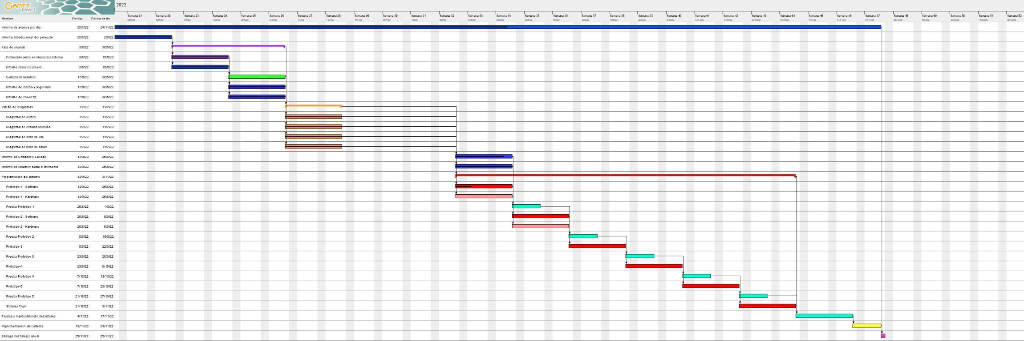

Desde 20/5 hasta 2/6:

* Informe de avance por día.
* Informe introduccional del proyecto.

26/5:

* Creación del informe introduccional. [Informe Introduccional - Modelos y Sistemas](https://docs.google.com/document/d/1Jzvvei7D29qznlSed3XhDC6tREEeKQs5wb0ufvcIUbM/edit)
* Avance en la redacción de informe introduccional.
* Creación de este informe diario.

2/6:

* Creación y redacción del objetivo del proyecto.
* Avance en la redacción y formato del informe introduccional.

Desde 3/6 hasta 16/6:

* Formulario sobre interés del sistema.
* Informe sobre los precios de los recursos.

9/6:

* Creación de diferentes bocetos de logo
* Creación del informe sobre precios de los recursos [Informe de precios de recursos](https://docs.google.com/document/d/1e2uSSWlRcHSm2YbiVYZFY3t9Xk9nWoYSF37AGOACZKo/edit)

10/6:

* Creación del formulario acerca del interés del sistema <https://forms.gle/RcG2d5VKB4Vh6cJAA>

Desde 16/6 hasta 30/6:

* Compra de materiales
* Informe de diseño y seguridad
* Informe de encuesta

24/6:

* Finalización del informe de cosas a comprar
* Creación de logo para el sistema
* Renovación del Gantt
* Creación del informe de diseño y seguridad [Informe de diseño y seguridad](https://docs.google.com/document/d/1fpqTHzMYDbQdodrDpdjaokhjxsxUTfig-xisWnIZ1NY/edit)

28/6:

* Distribución de encuesta al público.

30/6:

* Creación y desarrollo de informe de encuesta al público. [Informe de Encuesta al publico](https://docs.google.com/document/u/0/d/1Q7UPuNI8zL4ogm80AZ0qKqS4lJA1xWq5GeoEfvAwAl8/edit)
* Desarrollo de informe de diseño y seguridad.

Desde 1/7 hasta 14/7:

* Diseño de diagramas

15/7:

* Creación del diagrama de casos de uso

2/8:

* Creación del diagrama de entidad-relación
* Creación del diagrama de flujo de datos

3/8:

* Creación del diagrama de base de datos

9/8:

* Creación de repositorio en Github -> [Digital Presence](https://github.com/Martinperez21/Digital-Presence-Proyect-)

Desde 12/8 hasta 25/8:

* Prototipo 1 - Hardware
* Prototipo 1 - Software
* Informe de Resumen
* Informe de Entrada y Salida

12/8:

* Terminación del informe de encuesta al público

14/8:

* Armado básico de la base de datos para el ingreso de datos.

15/8:

* Estructura de Página web y conexión a la base de datos

18/8:

* Creación del informe de Entradas y Salidas [Informe de Entrada y Salida](https://docs.google.com/document/d/1gFr2BiQBXWj1IYGPjAitn7v3x8ChcDFqmNzqc3EjXo8)
* Creación del informe de Resumen [Reporte de trabajo / Modelos y sistemas](https://docs.google.com/document/d/1OI6U7eKqdTrr_lGjOgMjGUaKBqxiatKEGyMeE1LrmTo)

24/8:

* Rediseño de los informes, adaptando una carátula y el mismo estilo de letra para todos los documentos.

10/11:

* Creación de carta de presentación

[Carta de presentación](https://docs.google.com/document/d/1WREql4clsblTqzqeFdNvYCSTBvtnifsCsGDg4OIVMhw/edit#)

* Creación de resumen ejecutivo

[Resumen ejecutivo](https://docs.google.com/document/d/1mGhwSaMpbhmLmHfPAwmOBKGL8PVuF12JBlKgfnwtN-k/edit#)

24/11:

* Creación del informe de Alternativas del sistema

[Alternativas del sistema](https://docs.google.com/document/d/1F-UxnYHRFTAevbWde-GjVk-hEBqA8Fj6u_RG2-ye4As/edit#)

* Creación del manual técnico

[Manual tecnico](https://docs.google.com/document/d/1x9OBq8YT23gDs308xzew6oUVye8xW-9nNA9muDo_-4E/edit#)

* Creación del manual operacional

[Manual operacional](https://docs.google.com/document/d/1aENgo4kw2WKomhi4nPPanPBC_nXWz41W2PhlLyvnAS8/edit#)

25/11:

* Creación del manual de usuario

[Manual de usuario](https://docs.google.com/document/d/1-r7RwThn7Sb4WkTZag5OCwhm2rFwk61SfyDIEWuet8Q/edit#)